Wpisz temat z datą: 21.04.2020 r.
Temat: Estry – pachnąca chemia.
Cel:
- wiem, co to jest reakcja estryfikacji
- umiem pisać równania reakcji otrzymywania estrów

Notatka do zeszytu:
Estry to związki chemiczne, które powstają w wyniku działania kwasu na alkohol. Reakcja ta nazywa się reakcją estryfikacji i jest odwracalna.

Wzór ogólny estrów:
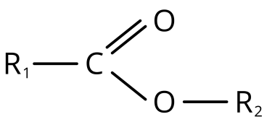

R₁ - grupa węglowodorowa pochodząca od kwasu karboksylowego
R₂ - grupa węglowodorowa pochodząca od alkoholu

Grupę – COO – nazywamy grupą estrową.
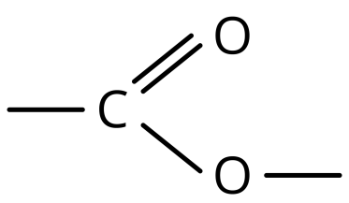
Ogólny zapis reakcji estryfikacji:

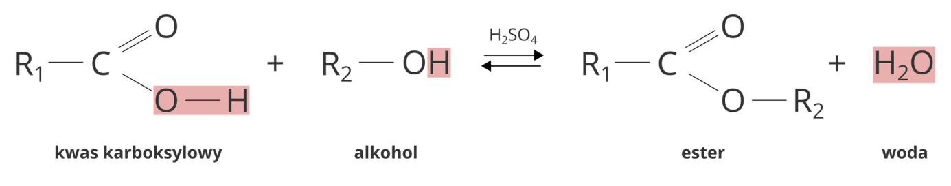
Ważną rolę w procesie estryfikacji odgrywa stężony roztwór kwasu siarkowego (VI). Jest on katalizatorem reakcji estryfikacji. Dzięki higroskopijności wiąże cząsteczki wody powstające w reakcji chemicznej, przez co zwiększa wydajność reakcji chemicznej.
Nazwy estrów są dwuwyrazowe. Pierwszy człon pochodzi od kwasu, a drugi od alkoholu.
Przykład:
Kwas butanowy (masłowy) + butanol $→$butanian butylu (maślan butylu) + woda
C₃H₇COOH + C₄H₉OH $→$ C₃H₇COOC₄H₉ + H₂O
PRZYKŁADOWE NAZWY I WZORY ESTRÓW
NAZWA I WZÓR SUMARYCZNY  KWASU | NAZWA I WZRÓR SUMARYCZNY  ALKOHOLU | NAZWA I WZÓR SUMARYCZNY  ESTRU | WZÓR PÓŁSTRUKTURALNY  ESTRU
HCOOH  kwas mrówkowy | C₂H₅OH  alkohol etylowy | HCOOC₂H₅  mrówczan etylu | 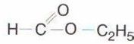
CH₃COOH  kwas octowy | C₄H₉OH  alkohol butylowy | CH₃COOC₄H₉  octan butylu | 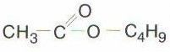
C₃H₇COOH  kwas masłowy | CH₃OH  alkohol metylowy | C₃H₇COOCH₃  maślan metylu | 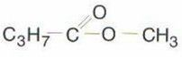
CH₃COOH  kwas octowy | C₃H₇OH  alkohol propylowy | CH₃COOC₃H₇  octan propylu | 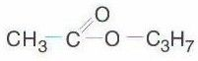

Właściwości estrów:
- lotne, bezbarwne ciecze
- słabo rozpuszczają się w wodzie
- przyjemny, owocowy zapach
- są dobrymi rozpuszczalnikami
- ulegają reakcjom spalania
Doświadczenie. Reakcja etanolu z kwasem etanowym.

Wpisz kod C8AA9X na docwiczenia.pl i obejrzyj film.
Obserwacje: Otrzymany produkt nie rozpuszcza się
w wodzie – tworzy na jej powierzchni „tłustą” kroplę. Unosi się intensywny zapach.
Wniosek: Substancja, która powstała to ester –
octan etylu.
Równanie reakcji chemicznej:
Schemat:
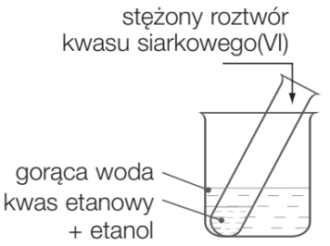

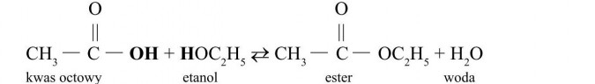
Z cząsteczki kwasu octowego „odczepia” się grupa hydroksylowa — OH, natomiast od cząsteczki alkoholu - jon wodorowy H⁺. Oba jony łączą się ze sobą tworząc cząsteczkę wody. Pozostałe cząstki utworzą ester o wzorze podanym wyżej.
Jak powstaje nazwa?
Ponieważ ester jest pochodną kwasu octowego, a swoją budową przypomina sól, jego nazwę będziemy tworzyć podobnie jak w przypadku soli, czyli: octan... drugi wyraz określa nazwę alkilu (pochodzącego od alkoholu) — C₂H₅ etyl. Wobec tego powstały ester będzie nazywał się: octan etylu.
Więcej informacji znajdziesz pod linkiem:
https://epodreczniki.pl/a/estry---budowa-i-wlasciwosci/DDkpKT1YS

